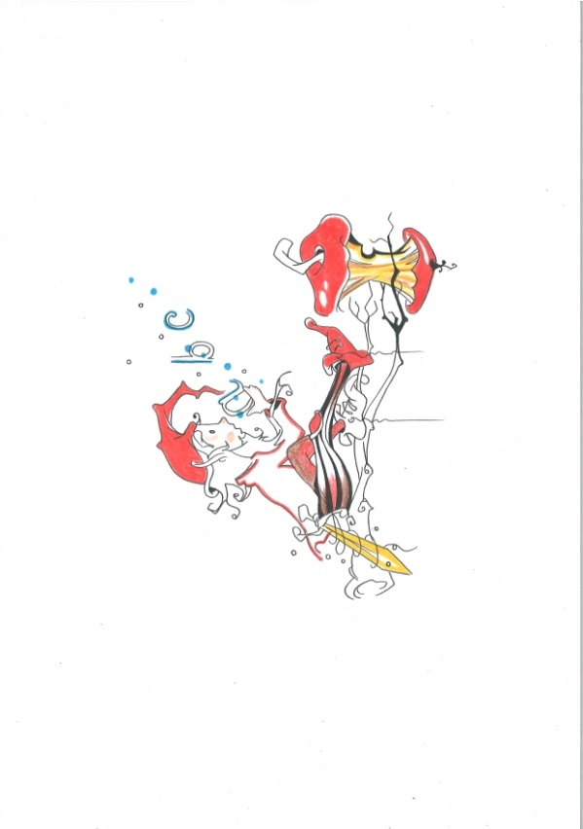
1. TEMA: Jezik diše
Okvirni broj sati: 46

Tekstovi i teme | Broj sati
Ponovo zajedno – razgovor | 1
Interpretativno čitanje i krasnoslov | 2
Pisana ili govorna vježba | 2
Ponavljanje jezičnoga gradiva petoga razreda  Početna provjera znanja  Analiza početne provjere znanja | 6
Veliko početno slovo | 2
Pravopisni znakovi | 2
Pravopisna provjera / analiza pisane provjere | 2
Početci hrvatske pismenosti | 4
Gustav Krklec, Zagorski vinograd | 2
Dobriša Cesarić, Slavonija | 2
August Šenoa, Zagrebu / Jure Batinić, Dalmacijo moja | 2
Darko Žubrinić, Bašćanska ploča | 2
Josip Bratulić, Stjepan Damjanović, Početci tiskarstva i hrvatske inkunabule | 2
Što ćemo čitati i kako ćemo pristupati djelu za cjelovito čitanje  Djela za cjelovito čitanje | 7
Bake i djedovi u školskim klupama  Glagoljički sajam  (mjesečni projekti) | 4
Mediji  Paolo Celot, Susie Jones, Put u svijet medijske pismenosti: Osviještenost | 2
Medijski sadržaji | 2

Odgojno-obrazovni ishodi na razini predmetnog kurikula

OŠ HJ A.5.1. Učenik govori i razgovara u skladu s interesima, potrebama, iskustvom.
OŠ HJ A.5.2. Učenik sluša tekst, izdvaja ključne riječi i objašnjava značenje teksta.
OŠ HJ A.5.3. Učenik čita tekst, izdvaja ključne riječi i objašnjava značenje teksta.
OŠ HJ A.5.4. Učenik piše tekst trodijelne strukture u skladu s temom (piše veliko početno slovo u jednorječnim i višerječnim imenima: vlastite imenice i posvojni pridjevi).
OŠ HJ A.5.5. Učenik oblikuje tekst i primjenjuje znanja o promjenjivim i nepromjenjivim riječima na oglednim i čestim primjerima (razlikuje nepromjenjive riječi u službi: izricanja okolnosti radnje, odnosa među riječima, povezivanja i preoblike rečenice).

OŠ HJ A.6.1. Učenik govori i razgovara o pročitanim i poslušanim tekstovima (kratko izlaže na zadanu temu, razlikuje brzinu govorenja: usporena, srednja i brza).
OŠ HJ A.6.2. Učenik sluša tekst, sažima podatke u bilješke i objašnjava značenje teksta (postavlja pitanja o slušanome tekstu da bi pojasnio razumijevanje).
OŠ HJ A.6.3. Učenik čita tekst, uspoređuje podatke prema važnosti i objašnjava značenje teksta.
OŠ HJ B.6.4. Učenik se stvaralački izražava prema vlastitome interesu potaknut različitim iskustvima i doživljajima književnoga teksta.
OŠ HJ A.6.6. Učenik uočava jezičnu raznolikost hrvatskoga jezika kroz hrvatsku povijest.

OŠ HJ B.6.1. Učenik obrazlaže vlastite stavove u vezi s pročitanim tekstom.
OŠ HJ B.6.2. Učenik obrazlaže značenje književnoga teksta na temelju vlastitoga čitateljskog iskustva i znanja o književnosti.
OŠ HJ B.6.3. Učenik obrazlaže vlastiti izbor književnoga teksta uočavajući svrhu književnoga teksta.
OŠ HJ B.6.4. Učenik se stvaralački izražava prema vlastitome interesu potaknut različitim
iskustvima i doživljajima književnoga teksta.

OŠ HJ C.6.1. Učenik uspoređuje različito predstavljanje istih medijskih sadržaja i njihov utjecaj na razvoj mišljenja i stavova.
OŠ HJ C.6.3. Učenik posjećuje kulturne događaje u fizičkome i virtualnome okružju.

Odgojno-obrazovni ishodi na razini teme

Učenik piše veliko početno slovo u jednorječnim i višerječnim imenima: vlastite imenice i posvojni pridjevi.

Učenik razlikuje nepromjenjive riječi u službi: izricanja okolnosti radnje, odnosa među riječima, povezivanja i preoblike rečenice.

Učenik kratko izlaže na zadanu temu.

Učenik razlikuje brzinu govorenja: usporena, srednja i brza.

Učenik postavlja pitanja o slušanome tekstu da bi pojasnio razumijevanje.

Učenik izdvaja važne podatke iz čitanoga teksta.

Učenik razlikuje slušanje usmjereno na cjelovit sadržaj i njegovo razumijevanje i slušanje usmjereno na određene podatke ili poruke.

Učenik sažima podatke o slušanome tekstu u bilješke i objašnjava značenje teksta.

Učenik objašnjava značenje nepoznatih riječi na temelju zaključivanja iz konteksta i s pomoću rječnika.

Učenik uspoređuje podatke sličnoga sadržaja pronađene u različitim izvorima i izabire ih prema korisnosti.

Učenik izrađuje plan pisanja: sažima prikupljene podatke, uspoređuje podatke prema važnosti, određuje glavni cilj pisanja s obzirom na svrhu pisanja.

Učenik pronalazi podatke u različitim izvorima prema svojim interesima i potrebama.

Učenik preuzima i upotrebljava različite oblike informacija poštujući načela zaštite intelektualnoga vlasništva.

Učenik piše veliko početno slovo u jednorječnim i višerječnim imenima.

Učenik prepoznaje hrvatska narječja i govore.

Učenik se upoznaje s pojmom trojezičnosti (staroslavenski, starohrvatski i latinski) i tropismenosti (glagoljica, hrvatska ćirilica i latinica).

Učenik se upoznaje sa spomenicima hrvatske srednjovjekovne pismenosti i Prvotiskom.

Učenik uočava kako stavovi i vrijednosti u književnim tekstovima utječu na čitatelje, uspoređuju ih s vlastitim stavovima i vrijednostima.

Učenik izražava vlastite predodžbe o stvarnosti i uvjerenja na temelju čitateljskoga iskustva.

Učenik uočava etičku razinu književnoga teksta.

Učenik opisuje na koji način i u kojoj mjeri književni tekst utječe na oblikovanje njegovih stavova i vrijednosti.

Učenik uočava svrhu književnoga teksta: pobuđivanje osjećaja i ljudske odgovornosti.

Učenik uočava svrhu književnoga teksta: zadovoljstvo, poučavanje u svijetu.

Učenik povezuje književni tekst s društvenim i osobnim kontekstom.

Učenik opisuje vlastite čitateljske sklonosti i utjecaj na čitateljski ukus.

Učenik preporučuje književni tekst vršnjacima.

Učenik stvara i oblikuje uratke u kojima dolazi do izražaja kreativnost, originalnost i stvaralačko mišljenje na temelju jezičnih vještina.

Učenik istražuje, eksperimentira i slobodno radi na temi koja mu je bliska.

Učenik oblikuje glagoljično pismo različitim likovnim tehnikama i stvara druge uratke prema vlastitoj zamisli.

Učenik uočava podjelu na komercijalne i nekomercijalne medije.

Učenik uočava predstavljanje istih medijskih sadržaja u različitim medijima.

Učenik objašnjava reakcije različitih primatelja na isti medijski tekst.

Učenik opisuje kako se različitim postupcima, tehnikama te vizualnim i zvučnim znakovima oblikuje značenje medijske poruke i stvara željeni učinak na publiku.

Učenik posjećuje internetske sadržaje, sudjeluje u projektima te u radionicama različitoga sadržaja.

Učenik posjećuje kazalište, kino, izložbe, medijske kuće, institucije, manifestacije, festivale.

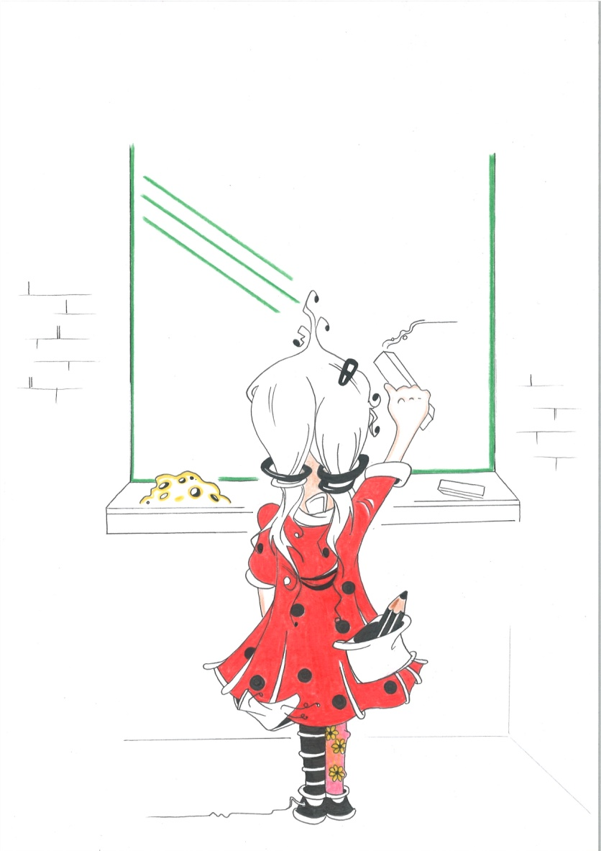

Povezanost s međupredmetnim temama
Osobni i socijalni razvoj
osr A.3.1. Učenik razvija sliku o sebi.
osr A.3.2. Učenik upravlja emocijama i ponašanjem.
osr B.3.2. Učenik razvija komunikacijske kompetencije i uvažavajuće odnose s drugima.
osr B.3.4. Učenik suradnički uči i radi u timu.
osr C.3.2. Učenik prepoznaje važnost odgovornosti pojedinca u društvu.
osr C.3.3. Učenik aktivno sudjeluje i pridonosi školi i lokalnoj zajednici.

Učiti kako učiti
uku A.3.1. Učenik samostalno traži nove informacije iz različitih izvora, transformira ih u novo znanje i uspješno primjenjuje pri rješavanju problema.
uku A.3.2. Učenik se koristi različitim strategijama učenja i primjenjuje ih u ostvarivanju ciljeva učenja i rješavanju problema u svim područjima učenja uz povremeno praćenje učitelja.
uku A.3.3. Učenik samostalno oblikuje svoje ideje i kreativno pristupa rješavanju problema.
uku A.3.4. Učenik kritički promišlja i vrednuje ideje uz podršku učitelja.
uku B.3.1. Učenik uz povremenu podršku samostalno određuje ciljeve učenja, odabire strategije učenja i planira učenje.
uku C.3.2. Učenik pokazuje pozitivna i visoka očekivanja i vjeruje u svoj uspjeh u učenju.
uku D.3.1. Učenik stvara prikladno fizičko okružje za učenje s ciljem poboljšanja koncentracije i motivacije.

Uporaba informacijske i komunikacijske tehnologije
ikt A.3.1. Učenik samostalno odabire odgovarajuću digitalnu tehnologiju.
ikt A.3.2. Učenik se samostalno koristi raznim uređajima i programima.
ikt C.3.1. Učenik samostalno provodi jednostavno istraživanje.
ikt C.3.3. Učenik samostalno ili uz manju pomoć učitelja procjenjuje i odabire potrebne među ponuđenim informacijama.
ikt C.3.4. Učenik uz učiteljevu pomoć ili samostalno odgovorno upravlja prikupljenim informacijama.
ikt D.3.1. Učenik se izražava kreativno služeći se primjerenom tehnologijom za stvaranje ideja i razvijanje planova te primjenjuje različite načine poticanja kreativnosti.

Zdravlje
A.3.1.A Učenik pravilno organizira vrijeme za rad i odmor tijekom dana.
B.3.2.C Učenik prepoznaje i objašnjava svoje osobne i socijalne potencijale.

Održivi razvoj
odr C.3.4. Učenik procjenjuje važnost pravednosti u društvu.

Poduzetništvo
pod A.3.1. Učenik primjenjuje inovativna i kreativna rješenja.
pod C.3.1. Učenik sudjeluje u projektu od ideje do realizacije.
pod B.3.2. Učenik planira i upravlja aktivnostima.

Građanski odgoj i obrazovanje
goo A.3.3. Učenik promiče ljudska prava.
goo A.3.4. Učenik promiče pravo na obrazovanje i rad.
goo C.3.2. Učenik doprinosi društvenoj solidarnosti.

Povezanost s ostalim predmetima
Geografija, Povijest, Likovna kultura, Glazbena kultura, Informatika, Vjeronauk, Sat razrednika.

Opis aktivnosti
Učenik priprema govore te razgovara o određenoj temi.
Učenik vrednuje svoje govorne vježbe i pisane radove te vježbe i radove svojih suučenika.
Učenik postavlja i odgovara na pitanja koja zahtijevaju donošenje zaključaka.
Učenik bilježi ključne pojmove tijekom čitanja i slušanja.
Učenik čita i sluša prozne i lirske te neknjiževne tekstove.
Učenik povezuje informacije iz teksta s iskustvom i znanjima iz drugih područja.
Učenik piše vlastite stvaralačke radove, ispravlja napisani tekst.
Učenik argumentirano iznosi svoje vlastite doživljaje prema cjelovito pročitanim djelima.
Učenik izrađuje kartice za učenje i ponavljanje o spomenicima hrvatske pismenosti.
Učenik oblikuje glagoljično pismo različitim likovnim tehnikama i stvara druge uratke prema vlastitoj zamisli.
Učenik se služi pravopisnim priručnicima sa svrhom poštivanja normi.
Učenik istražuje o zadanim temama na internetu.
Učenik oblikuje različite zadatke te ih rješava, ponavlja i uvježbava, traži pojašnjenja i otkriva rješenja.
Učenik na primjerima prepoznaje i uspoređuje različite vrste stihova i strofa.
Učenik objašnjava i ilustrira primjerom ulogu ponavljanja u lirskim tekstovima.
Učenik sudjeluje u razrednim projektima.
Učenik istražuje na internetu tiskane medijske tekstove, posjećuje virtualne izložbe.
Učenik izrađuje plakate, prezentacije, kvizove, kartice ponavljalice, grafičke prikaze tekstova (u skupinama i pojedinačno).
Učenik izrađuje razredni rječnik u koji unosi nove i manje poznate riječi nakon svakoga sata.
Učenik izlaže o zadanim temama prema uputama.

Vrednovanje
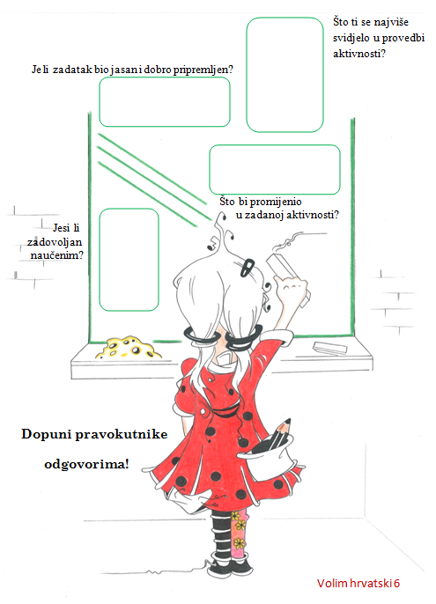
Vrednovanje za učenje:

Praćenje učeničkih postignuća tijekom učenja i poučavanja – pruža mogućnost učenicima kako da unaprijede svoje učenje.

Provjera razumijevanja i napredovanja učenika ciljanim pitanjima.

Razmjene informacija o učenju i rezultatima učenja:

Vrednovanje kao učenje:

Samovrednovanje i vršnjačko vrednovanje učeničkih uradaka - učenici znaju cilj učenja i kriterije vrednovanja i prepoznaju ih u svojim radovima.

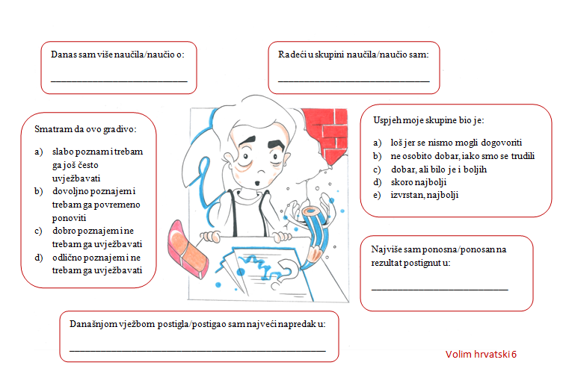

Vrednovanje naučenoga:

Nakon učenja i poučavanja učenici rješavaju zadatke objektivnoga tipa (usmena ili pisana provjera); analizom riješenih zadataka te uopćavanjem uviđamo razinu stečenoga znanja - temelj odluke o sljedećim koracima učenja.

